Install Warehouse Server 25.10 and Configuring Dependencies For Loading Data From Staging To Warehouse Server

Version <Version 1.0>

Project Manager Project Owner Development Manager

Prepared by: HoangPhuc

‎November 19, ‎2025

Table of Contents
Table of contents
CHAPTER 1. INTRODUCTION 4
1. 1. Purpose 4
1. 2. Scope 4
CHAPTER 2. INSTALLATION PROCESSES 5
2. 1. Install Warehouse Server Preprogress 5
2. 2. MySQL Database Installation 5
2. 3. Directory Structure Setup 8
CHAPTER 3. Cấu hình SERVER STAGING để thực hiện việc load dữ liệu từ staging sang warehouse 8
3. 1. Cài Java 9
3. 2. Cấu hình thêm table và data trên staging và control : 9
3. 3. Tinh chỉnh file config.xml: 9
3. 4. Tạo cấu trúc thư mục 12
3. 5. Cron lập lịch chạy 12
3. 6. Cấu hình SSH key 13
CHAPTER 4. TESTING & VERIFICATION 14
4. 1. End-to-End Test 14
4. 2. Lưu ý khi test 14

Revision History

Revision Date | Version No. | Detailed Description of Revision | Document Authors
19/11/2025 | 1.0 | Install Warehouse Server 25.10 and Configuring Dependencies For Loading Data From Staging To Warehouse Server | Hoang Phuc

INTRODUCTION

Purpose
Cấu hình thực hiện việc load dữ liệu sang server warehouse từ server staging, đồng thời hướng dẫn cài đặt warehouse server đối với phần load dữ liệu vào

Scope
Warehouse Server:
- Tạo cấu trúc thư mục thực hiện việc load dữ liệu server staging vào server warehouse
- Tạo table job và date_dim trên db_warehouse

Staging Server:
- Cấu hình việc thực hiện load dữ liệu vào trong server warehouse

Lưu ý:
Phải cài đặt 2 tài liệu này xong mới thực hiện các bước dưới:
- Tài liệu cài đặt hệ thống Data Warehouse và cấu hình extract data v1.2.docx
- staging_layer_v2.docx

INSTALLATION PROCESSES

Install Warehouse Server Preprogress
Cài linux server 25.10 với 2 yêu cầu chính:
- Đặt tên username: ubuntu
- Cài OpenSSH
Nếu lúc cài server không cài OpenSSH thì chạy lệnh sau:
sudo apt update
sudo apt install -y openssh-server

MySQL Database Installation
# Check network
ip addr show
# note for configuring file config.xml

# Check internet
ping -c 3 google.com
# Should show 3 successful pings

# Update package list
sudo apt update

sudo apt upgrade -y

# Install essential utilities
sudo apt install -y net-tools curl wget unzip tree vim nano git
# Install MySQL server
sudo apt install mysql-server -y
# Secure installation
sudo mysql_secure_installation
# Settings:
# -
# - Set root password
# - Remove anonymous users: Yes
# - Disallow root login remotely: Yes
# - Remove test database: Yes
# - Reload privileges: Yes
# Start and enable MySQL
sudo systemctl start mysql
sudo systemctl enable mysql

Create Database User:
# Login as root
sudo mysql -u root -p
# Create user
CREATE USER 'khanh'@'%' IDENTIFIED BY 'khanh123!';
GRANT ALL PRIVILEGES ON *.* TO 'khanh'@'%' WITH GRANT OPTION;
FLUSH PRIVILEGES;
FLUSH PRIVILEGES;
EXIT;
# Test new user
mysql -u khanh -p

Verification:
bash
mysql -u khanh -p -e "SELECT VERSION();"

Expected:
Version 8.4.6

Configuring mysql to connect from staging server:
nano /etc/mysql/mysql.conf.d/mysqld.cnf

Thêm dòng default-time-zone = '+07:00' và chỉnh bind-address thành: 0.0.0.0
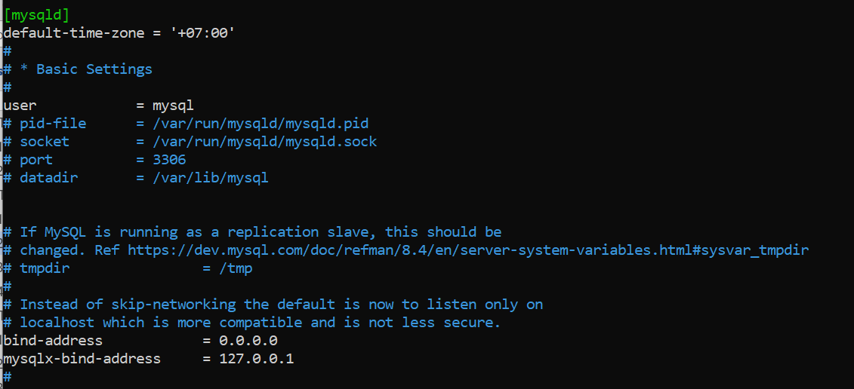
Save lại (Ctrl + O; Enter, Crrl + X)

Configuring Firewall UFW mở port 3306:
sudo ufw allow 3306/tcp
sudo ufw reload

Restart MySQL:
sudo systemctl restart mysql

Tạo table trên db_warehouse
Copy script: create_warehouse_db.sql vào /opt/dw
Chạy lệnh:
mysql -u khanh -pkhanh123! < /opt/dw/create_warehouse_db.sql

Kiểm tra:
mysql -u khanh -pkhanh123!
USE db_warehouse;
SHOW TABLES;

Result:
+------------------------+
| Tables_in_db_warehouse |
+------------------------+
| date_dim |
| job |
+------------------------+

Directory Structure Setup
Cài đặt cấu trúc
# Create complete directory structure
sudo mkdir -p /opt/dw/dw/ready_to_wh
# Set ownership to your user
sudo chown -R ubuntu:ubuntu /opt/dw
sudo chmod -R u+rwx /opt/dw

Thư mục này chứa file dump CSV để scp sang warehouse.

Cấu hình SERVER STAGING để thực hiện việc load dữ liệu từ staging sang warehouse
Sau khi đã cài đặt xong bên server warehouse, ta sẽ mở lại server staging để tiếp tục

Cài Java
sudo apt install openjdk-17-jre

Cấu hình thêm table và data trên staging và control :
Copy script: create_config_loadtowh.sql vào /opt/dw/staging/loadtowh/scripts
Chạy lệnh:
mysql -u khanh -pkhanh123! < /opt/dw/staging/loadtowh/scripts/create_config_loadtowh.sql

Kiểm tra:
mysql -u khanh -pkhanh123!

# Kiểm tra trong bảng process_log có 1 record không
USE db_control;
SELECT *
FROM process_log
WHERE execution_date = '2025-11-13';

# Kiểm tra trong bảng staging_topcv_jobs có 1 record không
USE db_staging;
SELECT *
FROM staging_topcv_jobs
WHERE extracted_date = '2025-11-13';

Exit;

Tinh chỉnh file config.xml:
cd /opt/dw/staging
nano config.xml

<?xml version="1.0" encoding="UTF-8"?>
<configuration>
<!-- Database Configuration -->
<database>
<control>
<host>localhost</host>
<port>3306</port>
<database>db_control</database>
<user>khanh</user>
<password>khanh123!</password>
</control>
<staging>
<host>localhost</host>
<port>3306</port>
<database>db_staging</database>
<user>khanh</user>
<password>khanh123!</password>
</staging>
<warehouse>
<host>192.168.231.131</host>
<port>3306</port>
<database>db_warehouse</database>
<user>khanh</user>
<password>khanh123!</password>
</warehouse>
</database>

<!-- Extract Configuration -->
<extract>
<base_path>/opt/dw/staging/extract</base_path>
<driver_path>/opt/dw/staging/extract/drivers/msedgedriver</driver_path>
<log_path>/opt/dw/staging/extract/logs</log_path>
<raw_data_path>/opt/dw/staging/extract/raw</raw_data_path>
<locks_path>/opt/dw/staging/extract/locks</locks_path>

<!-- Selenium Settings -->
<selenium>
<headless>true</headless>
<page_load_timeout>30</page_load_timeout>
<implicit_wait>10</implicit_wait>
</selenium>

<!-- Retry Settings -->
<retry>
<max_attempts>3</max_attempts>
<retry_interval>900</retry_interval> <!-- 15 minutes in seconds -->
</retry>
</extract>

<!-- Load Configuration (for team members) -->
<load>
<base_path>/opt/dw/staging/load</base_path>
</load>

<!-- Transform Configuration (for team members) -->
<transform>
<base_path>/opt/dw/staging/transform</base_path>
</transform>

<!-- Consolidate Configuration (for team members) -->
<consolidate>
<base_path>/opt/dw/staging/consolidate</base_path>
</consolidate>
<!-- Thêm đoạn này -->
<loadtowh>
<base_path>/opt/dw/staging/loadtowh</base_path>
<dump_path>/opt/dw/staging/loadtowh/ready_to_wh</dump_path>
</loadtowh>
<!-- Thêm đoạn này -->

<!-- Warehouse Configuration (for team members) -->
<warehouse>
<base_path>/opt/dw/warehouse</base_path>
</warehouse>
</configuration>

Lưu ý: Hãy thay đổi IP sao cho đúng với IP server warehouse bạn cài
<warehouse>
<host>192.168.231.131</host>
<port>3306</port>
<database>db_warehouse</database>
<user>khanh</user>
<password>khanh123!</password>
</warehouse>

Tạo cấu trúc thư mục
sudo mkdir -p /opt/dw/staging/loadtowh/scripts
sudo mkdir –p /opt/dw/staging/loadtowh/ready_to_wh
sudo mkdir –p /opt/dw/staging/loadtowh/lib
sudo mkdir –p /opt/dw/staging/loadtowh/locks
sudo mkdir –p /opt/dw/staging/loadtowh/logs
Thêm quyền cho user ubuntu
sudo chown -R ubuntu:ubuntu /opt/dw
sudo chmod -R u+rwx /opt/dw

Copy tổng cộng 6 file này qua vào thư mục /opt/dw/staging/loadtowh/scripts:
- load_to_wh.sh
- load_to_wh_with_retry.sh
- run_loadtowh.sh
- loadtowh.jar
- LoadToWH.class
- LoadToWH.java

Copy 1 file: mysql-connector-j-8.0.33.jar vào /opt/dw/staging/loadtowh/lib:

Cron lập lịch chạy
Tiến hành cron để thực hiện lập lịch chạy theo từng ngày (6h sáng mỗi ngày)
crontab –e
Thêm dòng sau:
# Load dữ liệu vào warehouse hàng ngày (6h sáng)
0 6 * * * /opt/dw/staging/loadtowh/scripts/run_loadtowh.sh

Cấu hình SSH key
Để thực hiện việc load tự động, ta cần phải cấu hình ssh key để khi ssh vào server warehouse ta không cần thực hiện việc nhập password.
Bước 1: Tạo SSH Key trên Staging Server
ssh-keygen -t rsa -b 4096 -C "staging-to-warehouse"

Khi được hỏi:
Enter file in which to save the key (/home/ubuntu/.ssh/id_rsa): [ENTER]
Enter passphrase (empty for no passphrase): [ENTER]
Enter same passphrase again: [ENTER]

Bước 2: Copy SSH Public Key sang Warehouse Server, Thay IP phía dưới thành IP server warehouse của bạn
cat ~/.ssh/id_rsa.pub | ssh ubuntu@192.168.231.131 "mkdir -p ~/.ssh && cat >> ~/.ssh/authorized_keys && chmod 600 ~/.ssh/authorized_keys"
Nhập mật khẩu 1 lần cuối

Bước 3: Trên Server Warehouse thực hiện câu lệnh sau:
chmod 700 ~/.ssh
chmod 600 ~/.ssh/authorized_keys

Bước 4: Từ Server Staging thử ssh vào server warehouse, thay IP phía dưới thành IP server warehouse của bạn
ssh ubuntu@192.168.231.131
Nếu login không yêu cầu password, tức là thành công.

TESTING & VERIFICATION

End-to-End Test
Trên server staging chạy câu lệnh
java -jar /opt/dw/staging/loadtowh/scripts/loadtowh.jar /opt/dw/staging/config.xml 2025-11-13

Vào server warehouse chạy câu lệnh:
mysql -u khanh -pkhanh123! -e "USE db_warehouse; SELECT * FROM job WHERE extracted_date='2025-11-13';"

Output hiển thị:
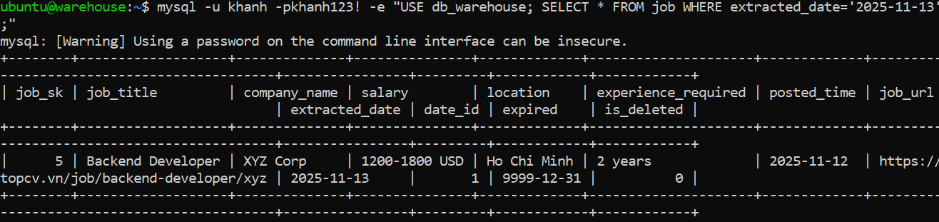

Lưu ý khi test
- Record hợp lệ cho ngày cần test
Nếu muốn test với một ngày khác (ví dụ 2025-11-25), phải đảm bảo:
Trong bảng process_log (db_control) đã có record với execution_date là ngày đó và status='Success'.
Trong bảng staging_topcv_jobs (db_staging) đã có record với extracted_date là ngày đó.
Nếu một trong hai bảng chưa có record hợp lệ, dữ liệu sẽ không được load vào warehouse.

- Kiểm tra lịch sử load
Bảng load_to_wh_log ghi lại lịch sử load dữ liệu.
Nếu execution_date đã tồn tại và status='Success' trong bảng này, khi chạy lại cùng ngày đó quá trình load sẽ không thực hiện lại, nhằm tránh duplicate dữ liệu trong warehouse.
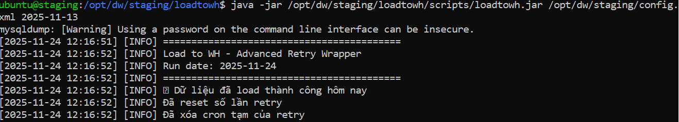

- Khuyến cáo
Trước khi test ngày mới, kiểm tra bảng load_to_wh_log và xóa hoặc điều chỉnh record nếu muốn chạy lại thử nghiệm cùng ngày

DANH SÁCH BẢNG CẤU TRÚC

Bảng Thời Gian: date_dim (Database: db_warehouse)
Dùng để phân tích theo thời gian.
Tên Cột (Column Name) | Kiểu Dữ Liệu (Data Type) | Mô Tả (Description)
date_sk | INT | [PK] Khóa chính thay thế (Surrogate Key).
full_date | DATE | Ngày đầy đủ. VD: 2025-11-22.
day_since_month_start | INT | Số ngày kể từ đầu tháng.
day_of_week_calendar | VARCHAR(20) | Tên thứ trong tuần (Monday, Tuesday...).
calendar_month_name | VARCHAR(20) | Tên tháng (January, February...).
day_of_month | INT | Ngày trong tháng (1-31).
day_of_year | INT | Ngày thứ bao nhiêu trong năm (1-366).
week_of_year | VARCHAR(20) | Mã tuần của năm (ISO format). VD: 2025-W47.
is_holiday | VARCHAR(20) | Cờ báo ngày lễ (Holiday / Non-Holiday).
day_type | VARCHAR(20) | Loại ngày (Weekday / Weekend).

Bảng job_temp (Database: db_warehouse)
Bảng tạm trước chứa dữ liệu job trước khi load vào bảng job trên warehouse.
Tên Cột | Kiểu Dữ Liệu | Mô Tả
job_sk | INT | [PK] Khóa chính tự tăng.
job_title | VARCHAR(255) | Tiêu đề công việc.
company_name | VARCHAR(255) | Tên công ty.
salary | VARCHAR(100) | Mức lương.
location | VARCHAR(255) | Địa điểm làm việc.
experience_required | VARCHAR(100) | Kinh nghiệm yêu cầu.
posted_time | VARCHAR(50) | Thời gian đăng tin.
job_url | VARCHAR(500) | URL công việc.
extracted_date | DATE | Ngày dữ liệu được trích xuất.
date_id | INT | Khóa ngoại liên kết với date_dim.date_sk.
expired | DATE | Ngày hết hạn; mặc định '9999-12-31'.
is_deleted | TINYINT(1) | Cờ xóa mềm; mặc định 0.

Bảng job (Database: db_warehouse)
Bảng chứa dữ liệu job historical từ ngày này qua tháng nọ.
Tên Cột | Kiểu Dữ Liệu | Mô Tả
job_sk | INT | [PK] Khóa chính tự tăng.
job_title | VARCHAR(255) | Tiêu đề công việc.
company_name | VARCHAR(255) | Tên công ty.
salary | VARCHAR(100) | Mức lương.
location | VARCHAR(255) | Địa điểm làm việc.
experience_required | VARCHAR(100) | Kinh nghiệm yêu cầu.
posted_time | VARCHAR(50) | Thời gian đăng tin.
job_url | VARCHAR(500) | URL công việc.
extracted_date | DATE | Ngày dữ liệu được trích xuất.
date_id | INT | Khóa ngoại liên kết với date_dim.date_sk.
expired | DATE | Ngày hết hạn; mặc định '9999-12-31'.
is_deleted | TINYINT(1) | Cờ xóa mềm; mặc định 0.

Bảng load_to_wh_config (Database: db_control)
Bảng cấu hình load dữ liệu từ staging sang warehouse.
Tên Cột | Kiểu Dữ Liệu | Mô Tả
id | INT | [PK] Khóa chính tự tăng.
enabled | TINYINT(1) | Bật/tắt cấu hình; mặc định 1 (bật).
is_process_done_procedure | VARCHAR(100) | Tên procedure kiểm tra process đã hoàn tất.
sshuser | VARCHAR(100) | User SSH dùng để load dữ liệu.
target_path | VARCHAR(255) | Thư mục chứa file sẵn sàng load.
created_at | TIMESTAMP | Thời gian tạo bản ghi; mặc định CURRENT_TIMESTAMP.
updated_at | TIMESTAMP | Thời gian cập nhật bản ghi; tự động cập nhật.

Bảng load_to_wh_log (Database: db_control)
Bảng log quá trình load dữ liệu từ staging sang warehouse.
Tên Cột | Kiểu Dữ Liệu | Mô Tả
log_id | INT | [PK] Khóa chính tự tăng.
execution_date | DATE | Ngày thực hiện load.
data_date | DATE | Ngày dữ liệu tương ứng.
status | ENUM('Success','Failed','Running') | Trạng thái load; mặc định 'Running'.
rows_processed | INT | Số lượng bản ghi đã load; mặc định 0.
start_time | TIMESTAMP | Thời gian bắt đầu load.
end_time | TIMESTAMP | Thời gian kết thúc load.
duration_seconds | INT | Thời gian thực hiện load (tính tự động).
message | TEXT | Ghi chú hoặc thông báo lỗi nếu có.

